УТВЕРЖДЕНА
Постановлением администрации городского округа Енакиево
Донецкой Народной Республики
от 23 августа 2024 года № 287

С Х Е М А
границ прилегающей территории для Структурного подразделения «Клуб пгт Карло-Марксово» муниципального бюджетного учреждения «Культурно-досуговый центр имени 40-летия Победы» администрации городского округа Енакиево Донецкой Народной Республики расположенного по адресу: 286451,Донецкая Народная Республика, г.о. Енакиево, пгт Карло-Марксово, ул. Александра Невского, д. 2
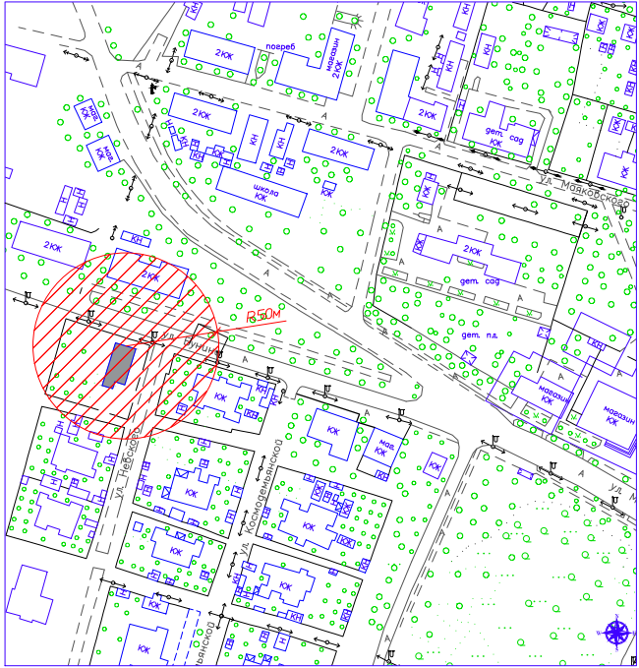

Начальник отдела
архитектуры и градостроительства
администрации городского
округа Енакиево
Донецкой Народной Республики А.С. Войтенко

